BERLIN
Wie heißen die Sehenswürdigkeiten, die du auf dem Bild siehst? Trage die entsprechende Nummer ein!

1 | 2 | 3 | 4 | 5 | 6 | 7 | 8
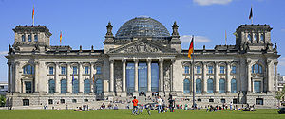
1. Gedächniskirche
2. Schloss Charlottenburg
3. Reichstag
4. Berliner Dom
5. Schloss Sansoussi
6. Alexanderplatz
7. Pergamonmuseum
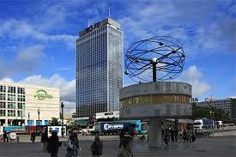8. Rotes Rathaus
A
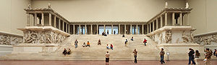

B
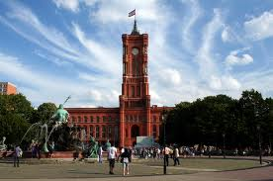
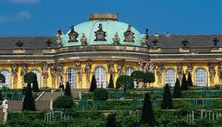
E
C
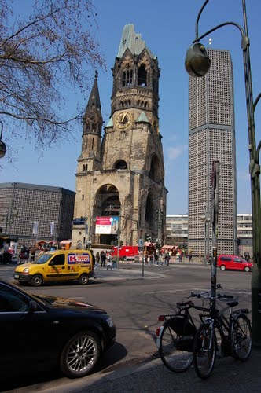
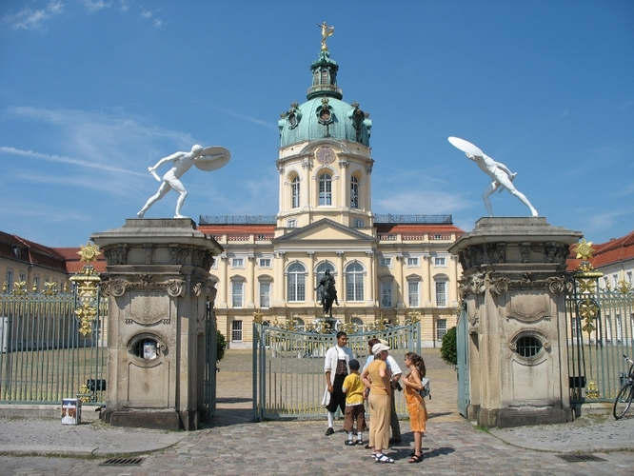
D
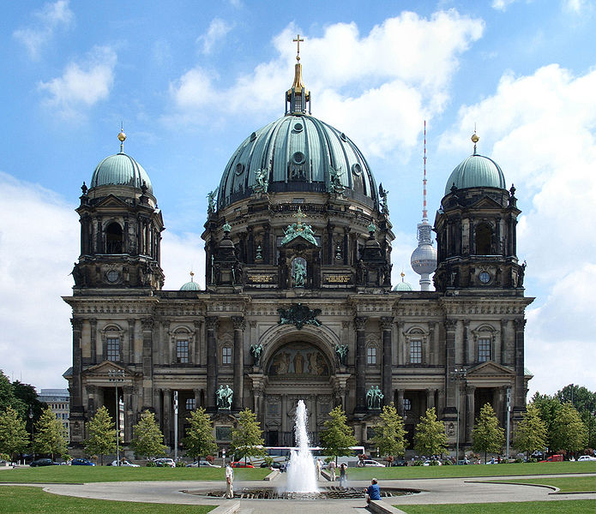
F
H
G

